Document de game design

# Le cadre spatio-temporel

Le jeu se situe dans un monde fictif avec une esthétique scandinave.

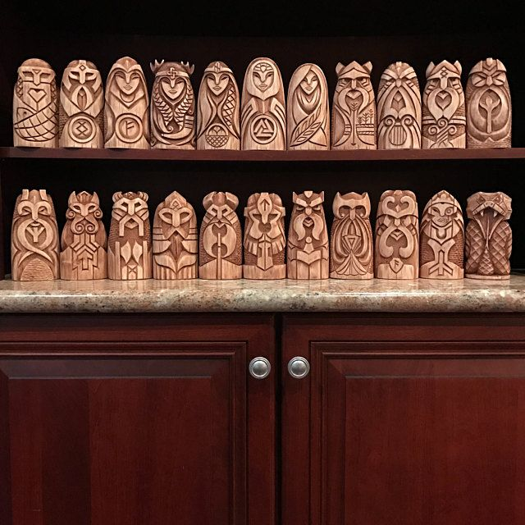

# La boucle de jeu

Les utilisateurs apprennent des nouvelles fonctionnalités du programme puis tente de résoudre des problèmes en lien avec la matière qu’ils viennent de voir. On répète et puis on combine les différentes fonctionnalités avec une difficulté croissante.

# Histoire

En parallèle l’histoire du chef se dévoile.

# Magie

Nous allons implémenter un système de magie

# Système de combat

# Unité

# Héros

# Interaction entre les systèmes